2022年软件工程试卷(定稿合集)
L.C.整理 顶尖预判 高亮必考

一. 解释下列名词的含义（每个小题2分，共20分）
1. 软件工程（Software engineering）
采用工具、技术等用来解决现实问题的综合过程。
2．抽象（Abstraction）
基于某种归纳水平的问题描述，他是我们将注意力集中在问题的的关键方面而非细节。
3．功能性需求（Functional Requirement）
描述系统内部功能或系统与外部环境的交互作用。涉及系统输入应对，实体状态变化，输出结果，设计约束与过程约束等。
4．公共耦合（Common Coupling）
不用模块访问公共数据。
5．派对编程（Pair Programming ）
属于主要的敏捷开发方法，方式是两个程序员共同开发程序，且角色分工明确，一个负责编写，另一个负责审核与测试，两人定期交换角色。
6．路径覆盖测试（Path Coverage Testing）
借助于程序图设计测试用例的一种白盒方法，测试用例基于流程图来设计。
7．驱动模块（Component Driver）
驱动模块就是集成测试里面自顶向下测试时的主模块。
8．项目进度（Project Schedule）
项目进度是对特定项目的软件开发周期的刻画。包括对项目阶段、步骤、活动的分解，对各个任务的交互关系的描述，以及对各活动完成时间的初步估算等。
9. α测试（α/ Alpha test）
向客户发布系统前，开发者先自己组织团队（或者委托其他团队）测试这个系统（内部测试）。
10．过程（Process）
软件开发活动中产生某种期望结果的一系列有序任务，涉及活动、约束和资源。
11．黑盒测试（ Black-box Test）
测试人员在完全不了解程序内部的逻辑结构和内部特性的情况下，只依据程序的需求规格及设计说明，检查程序的功能是否符合它的功能说明。

二. 判断（填写 × 或 √）（每个小题1分，共10分）
1. ( × ) 代码走查（code walkthrough）类似于代码检查（code inspection），但是前者实施时更正式。
2．( √ ) 原型化可以改善对需求和设计的理解，因此选择原型化过程可以降低项目风险。
3．( × ) RUP（Rational Unified Process：统一软件过程）本质上是轻量级的软件过程规范。
4. ( × ) 类的行为可以基于用例图进行测试。
5. ( √ ) 软件在划分模块时, 模块的内聚性越高越好, 而模块的耦合度越低越好。
6. ( × ) 软件生存周期是从软件开始开发到开发结束的整个时期。
7. ( × ) 尽可能推迟程序的逻辑实现是按照瀑布模型开发软件的一条重要的指导思想。
8. ( × ) 开发人员和客户对软件质量因素的认可是完全一致的。
9. ( √ ) 在软件的开发过程中，工作量最大的一个阶段就是编写程序。
10. ( × ) 如果测试数据满足条件覆盖，则必然满足判定覆盖。
11. ( × ) 有时为了测试的方便，可以局部地修改软件系统。
12. ( × ) 设计成功的系统不需维护,维护意味着系统存在问题。
13．( × ) 当软件系统的效率与可维护性产生抵触时，应强调效率。
14．( × ) 开发软件时可随便选择一种语言进行开发。
15．( × ) 抽象是面向对象的开发方法中独有的策略，在传统的开发方法中不需使用。
16．( √ ) 桩模块的编写比驱动模块更困难。

三. 从供选择的答案中，选出正确的答案填入（）内。（每个小题或题空为1分，共20分）
1. 下列选项不属于瀑布模型的优点的是 _____D_____。
A．可迫使开发人员采用规范的方法
B．严格的规定了每个阶段必须提交的文档
C．要求每个阶段交出的所有产品都必须经过质量保证小组的仔细验证
D．支持后期的变动
2. 在下列说法中， D 是造成软件危机的主要原因。
① 用户使用不当 ② 软件本身特点 ③ 硬件不可靠
④ 对软件的错误认识 ⑤ 缺乏好的开发方法和手段 ⑥ 开发效率低
A：①③⑥ B：①②④ C：③⑤⑥ D：②⑤⑥
3．需求分析所要做的工作是深入描述软件的功能和性能，确定软件设计的限制和软件同其他系统元素的接口细节，定义软件的其他有效性需求，细化软件要处理的数据域。需求可以分为功能需求、非功能需求、设计约束三大类，其中_____B_____属于设计约束。
A：系统必须完成自动统计功能。 B：系统要采用国有自主知识产权的中间件系统。
C：每笔查询都必须在10秒内响应。 D：系统必须能够自动记录用户的操作过程。
4．模块A直接访问模块B的内部数据，则模块A和模块B的耦合类型是_____D____。
A：数据耦合 B：标记耦合 C：公共耦合 D：内容耦合。
5．软件生命周期一般都被划分为若干个独立的阶段，其中占用精力和费用最多的阶段往往是_____A_____。
- 运行和维护阶段 B. 设计阶段 C．代码实现阶段 D. 测试阶段
6．以下关于封装在软件复用中所充当的角色的叙述，正确的是____A_____。
A：封装使得其他软件开发人员不需要知道一个软件组件内部如何工作。
B：封装使得软件组件更有效工作。
C：封装使得软件开发人员不简要编制开发文档。
D：封装使得软件组件开发更加容易。
7．针对应用在运行期的数据的特点，修改其排序算法使其更高效，属于____B_____维护。
A：正确性 B：完善性 C：适应性 D：预防性。
8．关于过程改进，以下叙述中不正确的是____ D_____。
A：软件质量依赖于软件开发过程的质量，其中包括个人因素。
B：要使过程改进有效，需要制定过程改进目标。
C：要使过程改进有效，需要进行培训。
D：CMMI成熟度模型是一种过程改进模型，仅支持阶段性过程改进而不支持连续性过程改进。
9．下列关于风险的叙述不正确的是：风险是指____B_____。
A：可能发生的事件。
B：一定会发生的事件。
C：会带来损失的事件。
D：可能对其进行干预，以减少损失的事件。
10．系统测试是将软件系统与硬件、外设和网络等其他因素结合，对整个软件系统进行测试。_____A_____不是系统测试的内容。
供选择的答案：
A：路径测试。 B：可靠性测试。 C：安装测试。 D：安全测试。
11．下列叙述中,与提高软件可移植性相关的是_____D______。
供选择的答案：
A：选择时间效率高的算法。
B：尽可能减少注释。
C：选择空间效率高的算法。
D：尽量用高级语言编写系统中对效率要求不高的部分。
12．以下是某个项目的活动图：
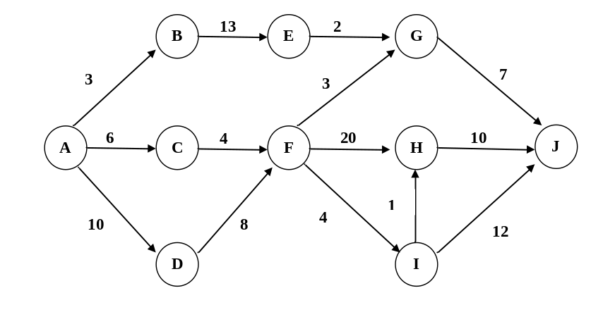
（1）．以下哪一个是从里程碑A到J的一条关键路径？
a．ACFHJ b. ACFIHJ c. ABEGHJ d. ADFHJ
（２）．从里程碑C开始的活动的空闲时间是
a. 7 b. 8 c. 15 d. 20
（３）．开始于里程碑E的活动的最晚开始时间是
a. 10 b. 18 c. 25 d. 40
填入答案（（1）： d （2）： b （3）： d ）
13. 软件是计算机系统中与硬件相互依存的部分，它是包括（A）、（B）及（C）的完整集合。其中，（A）是按事先设计的功能和性能要求执行的指令序列，（B）是使程序能够正确操纵信息的数据结构，（C）是与程序开发、维护和使用有关的图文资料。
A，B，C：① 软件 ② 程序 ③ 代码 ④ 硬件
⑤ 文档 ⑥ 外设 ⑦ 数据 ⑧ 图表
填入答案（A：② 程序 B：⑦ 数据 C：⑤ 文档 ）
14. 造成软件危机的主要原因是（软件本身特点）、（缺乏好的开发方法和手段）和（开发效率低）。
15.（a）如果客户并不确切知道到底想要一个什么样的系统，并且需求定义的很模糊，下面哪种开发模型比较合适这种情景下的开发？（A）
（b）开发一个新系统的项目团队在该领域很有经验。虽然这个新项目相当大，但预计它不会与该团队过去开发的应用程序有太大差异。哪个流程模型将适合于这种类型的开发？（B） （因为没有强调风险，所以选择瀑布模型比较合适。）
A.原型化模型 B.瀑布模型 C.V模型 D.螺旋模型
16. 以下关于数据流图的说法错误的是（ C ）
A.数据流图舍去了具体的物质，只剩下数据的流动、加工处理和存储
B.数据流图是用结构化分析建模的一种工具
C.传统的数据流图中主要由加工、数据源点/终点、数据流、控制流、数据存储组成
D.数据流图的绘制采用自上而下、逐层分解的方法
17. 在UML提供的图中，可以采用____类图____对逻辑数据库模式建模；____序列图____用于接口、类和协作的行为建模，并强调对象行为的时间顺序；____活动图___用于系统的功能建模，并强调对象的控制流。
供选择的答案：
① A.用例图 B.构件图 C.活动图 D.类图
② A.协作图 B.状态图 C.序列图 D.对象图
③ A.状态图 B.用例图 C.活动图 D.类图

四．简述题（每小题6分，共30分）
1．传统"瀑布模型"的主要缺陷是什么？试说明造成缺陷的主要原因。
（1）除了一些理解非常充分的问题之外，实际上软件是通过大量的迭代进行开发的。
（2）软件是一个创造的过程, 不是一个制造的过程。软件变动时, 该模型无法处理实际过程中的重复开发问题。
（3）文档转换有困难。它说明了每一个活动的产品（例如，需求、设计或代码），但没有揭示一个活动如何把一种制品转化为另外一种制品（例如，从需求文档转化为设计文档）。

2．试简单论述OO测试的基本特点及困难之处。
(1)测试用例的充分性：对过程语言而言，当系统改变时，我们可以针对改变测试是否正确，并使用原有的测试用例来验证剩余的功能是否同原来一致。但是面向对象的测试中，我们可能需要编写不同的测试用例。
(2)面向对象趋向于小粒度，并且平常存在于构件内的复杂性常常转移到构件之间的接口上。这意味着，其单元测试较为容易，但是集成测试涉及面变得更加广泛。
(3)传统测试和面向对象的测试主要集中在：需求分析和验证、测试用例生成、源码分析和覆盖。
困难：
A: 需求验证缺乏工具支持。（很多时候依赖人工）
B: 测试工具生成的测试用例，处理OO模型中的对象和方法时，其针对性不强。（某些OO关系是测试工具本身搞不清楚其内在逻辑关系的）
C: 传统的测试方法（如环路复杂度等）在评价OO系统的规模和复杂性时，还不是很有效。
D: 对象的交互是OO系统复杂性的根源，传统的测试方法和根据作用有限。

3．在项目团队组织结构上，主程序员组式的小组结构由什么优点？
由一个主程序员负责系统设计和开发，其他的成员向其汇报，主程序员对每一个决定有绝对决策权。优势：分工明确，有领导核心，有专职管理岗位，减少通信，提高效率，使交流最小化迅速做出决定。
4．试述设计用户界面应考虑的问题
(1)设计界面要注意解决的要素：
①隐喻：可识别和学习的基本术语、图像和概念等
②思维模型：数据、功能、任务的组织与表示
③模型的导航规则：怎样在数据、功能、活动和角色中移动及切换
④外观：系统向用户传输信息的外观特征
⑤感觉：向用户提供有吸引力的体验的交互技术
(2) 文化问题：需要考虑使用系统的用户的信仰、价值观、道德规范、传统、风俗和传说。两种解决方法：①使用国际设计/无偏见设计，排除特定的文化参考或偏见②采用定制界面，使不同用户看到额界面
(3) 用户偏爱：为具有不同偏好的人选择备选界面

5．影响现代软件工程开发实践的关键要素是什么？
（1）商用产品投入市场时间的紧迫性
（2）计算技术在经济中的转变：更低的硬件成本，更高的开发、维护成本
（3）功能强大的桌面计算的可用性
（4）广泛的局域网和广域网
（5）面向对象技术的采用及其有效性
（6）使用窗口、图标、菜单和指示器的图形用户界面
（7）软件开发瀑布模型的不可预测性

6. 列出你所知道的模块间的各种内聚关系。
(1) 偶然内聚 coincidental：模块各部分不相关，只为方便或偶然性原因放入同一模块。比如强行放入一个类中没有任何关系的方法
(2) 逻辑内聚 logical：模块中各部分只通过代码的逻辑结构相关联， 会共享程序状态和代码结构，但相对于数据、功能和目标的内聚比较弱。比如因为有相同的某一个计算步骤而放在 一起的两个没有关系的计算。
(3) 时间内聚 temporal：部件各部分要求在同一时间完成或被同一任务使用而形成联系。比如初始化模块中需要完成变量赋值、打开某文件等工作。
(4) 过程内聚 procedurally：要求必须按照某个确定的顺序执行一系列功能，模块内功能组合在一起只是为了确保这个顺序。其与时间性内聚相比优点在于其功能总是涉及相关 活动和针对相关目标，如写数据->检查数据->操作数据这一过程
(5) 通讯内聚 communicational：各部分访问和操作同一数据集，如将来自于同一传感器的所有不相干数据取出这一模块
(6) 顺序内聚 sequential：各部分有输入输出关系，操作统一数据集，并且操作有顺序
(7) 功能内聚 functional：理想情况，各部分组成单一功能，且每个处理元素对功能都是必须的，每个元素执行且只执行设计功能，如一个简单的输出程序
(8) 信息内聚 information：功能内聚的基础上调整为数据抽象化和基于对象的设计

7. 说明系统测试过程的主要步骤及含义。
(1)功能测试——系统功能需求。根据SRS测试系统功能。
(2)性能测试——其他软件需求。根据SRS测试系统性能。
(3)验收测试——客户需求规格说明书。根据客户的需求定义，由客户和用户一起测试。
(4)安装测试——用户环境。在用户环境下进行测试。

五．综合应用题（共20分）
1．（12分）阅读下列说明及图示，回答问题[1]至[3]，将解答填入纸卷的对应栏内。
【说明】 某网上购物平台的主要功能如下：
（1）创建订单。顾客（ Customer）在线创建订单（Order），主要操作是向订单中添加项目、从订单中删除项目。订单中应列出所订购的商品（Product）及其数量（quantities）。
（2）提交订单。订单通过网络来提交。在提交订单时，顾客需要提供其姓名（name）、收货地址（address）、以及付款方式（form. of payment）（预付卡、信用卡或者现金）。为了制定送货计划以及安排送货车辆，系统必须确定订单量（volume）。除此之外，还必须记录每种商品的名称（Name）、造价（cost price）、售价（sale price）以及单件商品的包装体积（cubic volume）。
（3）处理订单。订单处理人员接收来自系统的订单；根据订单内容，安排配货，制定送货计划。在送货计划中不仅要指明发货日期（delivery date），还要记录每个订单的限时发送要求（Delivery Time Window）。
（4）派单。订单处理人员将己配好货的订单转交给派送人员。
（5）送货／收货。派送人员将货物送到顾客指定的收货地址。当顾客收货时，需要在运货单（delivery slip）上签收。签收后的运货单最终需交还给订单处理人员。
（6）收货确认。当订单处理人员收到签收过的运货单后，会和顾客进行一次再确认。

现采用面向对象方法开发上述系统，得到下面的用例图和类图。
【问题1】（6分） 根据说明中的描述，给出用例图中A1～A3所对应的参与者名称和U1～U2处所对应的用例名称。
A1:顾客 A2:订单处理人员.
A3:派送人员
U1:收货 U2:派单
【问题2】（3分） 根据说明中的描述，给出类图中C1～C3所对应的类名。
C1: Custorner C2: Order
C3: Product
【问题3】（3分） 根据说明中的描述，将类C2和C3的属性补充完整（属性名使用说明中给出的英文词汇）。
C2: volume、 delivery date、 form of payment
C3: cost price、 sale price、 cubic volume
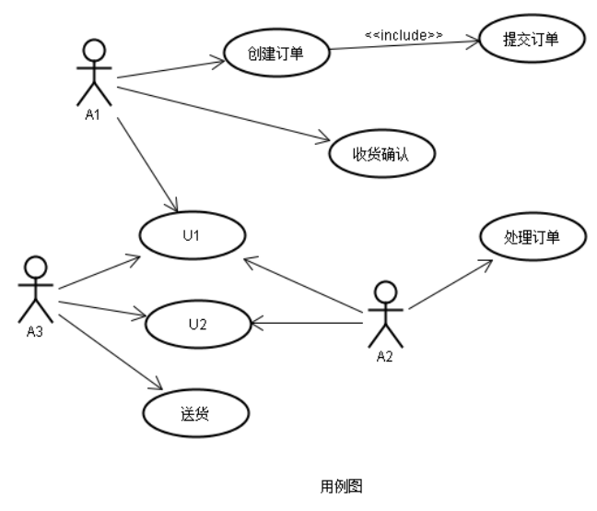

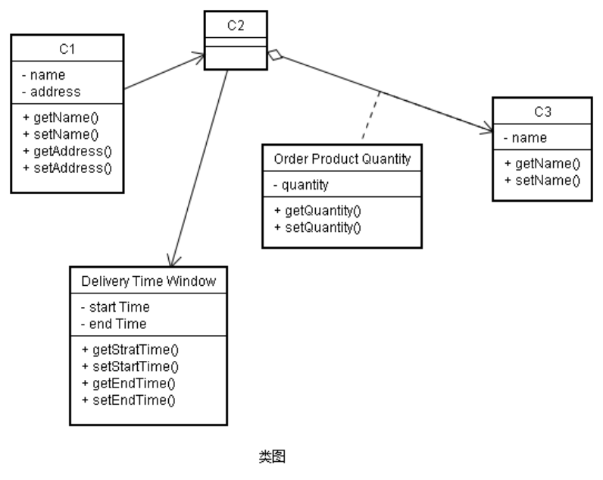
【问题1】
在UML用例图中，参与者表示要与本系统发生交互的一个角色单元。与系统交互的外部人员、角色、其他的计算机系统、物理实体等通常都可以看作是参与者。由题干给出的“(1)创建订单。顾客(Customer)在线创建…”、“ (5)送货/收货。……当顾客收货时，需要在运货单(delivery slip).上签.……”、“(6)收货确认。当订单处理人员收到签收过的运货单后，会和顾客进行一次再确认”等关键信息，结合图3-1中A1参与的用例“创建订单”、“收货确认” 等，可知参与者A1的名称是“顾客”
同理，基于题干给出的关键信息“(3)处理订单。订单处理人员接收来自系统的……”、“(6)收货确认。当订单处理人员收到签收过的运货单后，会和顾客进行一次再确认”等，结合图3-1中A2参与的用例“处理订单”、“收货确认” 等，可知参与者A2的名称是“订单处理人员”。
根据题干给出的“(5)送货/收货。派送人员将货物送到顾客指定的收货地……”等关键信息，结合图3-1中A3参与的用例“送货”等，可知参与者A3的名称是“派送人员”
依题意，该“网上购物平台”的用例图中共有3个参与者、7个用例。图3-1中已给出了其中的5个用例“创建订单”、“提交订单” 、“收货确认” 、“处理订单”、“送货” 。由题干给出的说明信息，可知需要补充的两个用例名称分别为“派单”、“收货”。 由题干给出的“(4)派单。订单处理人员将已配好货的订单转交给派送人员”等关键信息，图2-12中 也显示出了A2(订单处理人员)与A3(派送人员)都参与了用例U2，因此U2的名称是“派单”。
同理，基于题干给出的关键信息“(5)送货/收货。派送人员将货物送到顾客指定的收货地址。当顾客收货时，需要在运货单(delivery slip). 上签收。签收后的运货单最终需交还给订单处理人员”等，结合图3-1中A1 (顾客)、A2(订单处理人员)与A3 (派送人员)共同参与了用例U1，因此U1的名称是“收货”。
【问题2】
在图3-2所示的类图中，类C1的关键属性都已经给出了。由题干给出的说明信息可知，属性address表示的是“收货地址”。而收货地址的最初始来源是顾客，因此C1的类名是Customer(顾客)。
在UML类图中，“” 表示其相联的两个类之间存在聚合关系。它代表两个类之间的整体/局部关系，其显著的特点是不能包含循环的联系(即局部中不能包含整体)。在图3-2中，类C2和类C3之间存在着一个聚合关系，C3是构成C2的部分对象;并且两者之间存在着一个关联类0rder Product; 结合题干给出的关键信息“订单中应列出所订购的商品及其数量”等，可知C2的类名是0rder(订单)，C3的类名是Product (商品)。
结合常识，一名顾客可以在线创建多个订单，但是一个订单只能由一名顾客来创建。因此类C1 (顾客)和类C2(订单)之间是一种一对多联系， 图2-13中(1)空缺处所对应的多重度应填入1，(2) 空缺处应填入0… *。
一个订单中至少应包含一件商品，也可以包含多件商品;而一件商品可以出现在一个或多个订单中，也可能没有任何顾客订购某种商品。因此类C2(订单)和类C3(商品)之间是一种多对多联系。在图2-13中，采用了关联类的方法来表示多对多联系。(3) 空缺处应填入0… * (此处下限0表示没有顾客订购某种商品)，(4) 空缺处应填入1… * (此处下限1表示一个订单中至少应包含一件商品)。
【问题3】
仔细题干给出的说明信息，结合问题1和问题2的分析结果，类C2 (订单)的属性至少应包括volume(订单量)、deliver)，date(发货日期)、form of payment(付款方式)等;类C3(商品)需要补充的属性至少应包括cost price (造价)、sale price(售价)、cubic volume (包装体积)等。
在图2-13所示的类图中，类C1的关键属性都已经给出了。由题干给出的说明信息可知，属性address表示的是“收货地址”。而收货地址的最初始来源是顾客，因此C1的类名是Customer(顾客)。

例题：三角形黑盒测试：
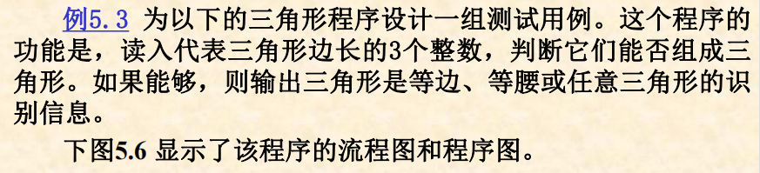
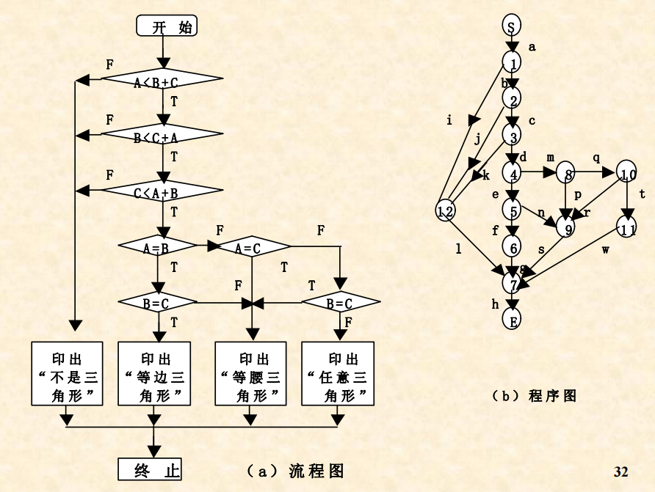
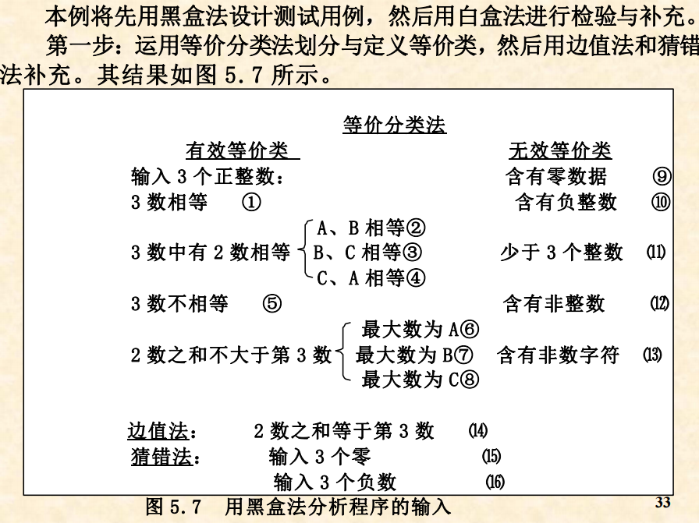
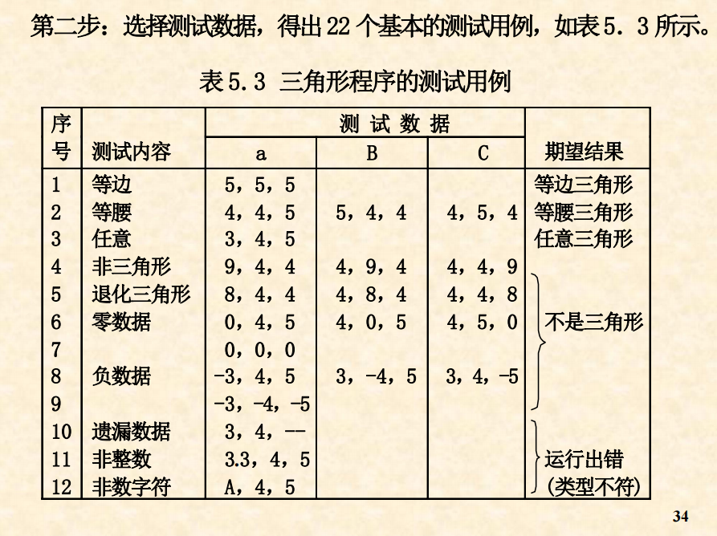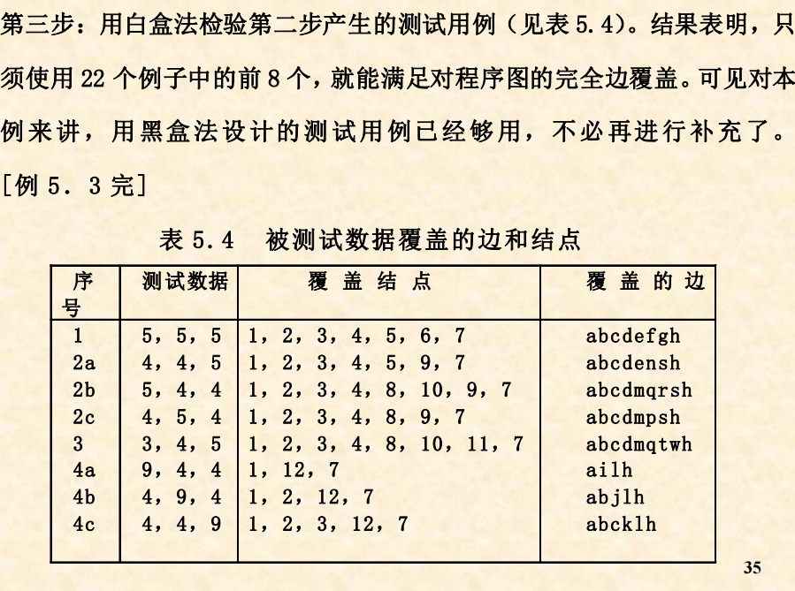

3．（8分）根据下面给出的规格说明，利用等价类划分的方法，给出足够的测试用例。
"一个程序读入3个整数，它们分别代表一个三角形的3个边长。该程序判断所输入的整数是否构成一个三角形，以及该三角形是一般的、等腰的或等边的，并将结果打印出来。" 。假定三角形的3条边分别为A、B、C。
（1） 列出等价类表，格式如下：
输入条件 | 有效等价类 | 无效等价类
 | （注意：将等价类编号） | （注意：将等价类编号）
（2） 设计测试用例，格式如下：
用例n：输入【A，B，C】覆盖等价类……（列出等价类序号），输出结果为……。
